## 有氧吧 – 让每个人都能享受到专业的有氧运动指导

刘景宇；周倍进；张嘉航

**第一部分 设计概述**

* 1. 设计目的

"有氧吧"应用的设计旨在满足现代社会中健身需求日益增长的全民健身趋势。我们希望通过结合计算机视觉技术和物联网技术，为用户提供全新的私教健身体验。

应用借助人体关键点检测技术，能准确识别用户的姿势和动作，实时提供专业的健身指导、计数和姿势纠正，帮助用户获得更好的健身效果。"有氧吧"应用的便携性让用户可以随时随地展开健身锻炼，让碎片化时间得到有效利用，满足快节奏现代生活的需求。

* 1. 应用领域

有氧吧”是一款应用领域广泛、适用于全民健身的综合性产品。我们秉承着全民健身的理念，致力于为每一个人提供便捷、专业的健身体验，让健康生活成为每个人的日常选择。

健身领域：对于热爱健身的人来说，他们可以通过我们的应用获得专业的动作提示、计数和反馈。

体育教育：可以应用在体测等活动中，并且可以辅助学生进行体测课程的训练等。

娱乐领域：根据用户跟随视频运动的过程进行一个打分，为运动增添了娱乐性。

* 1. 主要技术特点

关键点检测网络：我们采用了mmpose的yolox-pose关键点检测网络作为核心技术，并实现轻量化，实时识别和定位人体关键点，在训练时采用了COCO数据集，可识别17个关键点，关键点捕捉骨骼更人像化。

动作识别以及提示与计数：基于关键点检测结果，计算与标准动作的角度差异，提供实时的纠正建议，能够自动识别和计数用户的动作。

多传感器辅助分析：我们通过采集现场温度湿度传感器信息使用户能够对当前健身环境有清晰认知。通过心率血氧传感器为用户测量运动之后的心率以及血氧浓度。

互联性：通过串口通信实现了Taurus与Pegasus的互联，通过Wifi使用udp通信实现Pegasus与手机微信小程序的互联，通过小程序的控制功能以及数据回显功能，大大提高了操作的便捷性。

* 1. 关键性能指标

"有氧吧"应用在关键性能指标上具备以下特点，以确保用户体验和系统的高效性：

实时性：为了满足用户在实时运动中对指导的需求，我们的应用需要具备快速的实时性能。关键点检测和动作识别算法被优化以确保高效的计算和处理能力。经过板端测试，我们的系统可以实现高达5fps的处理帧率，基本满足实时性要求。

精确性：为了提供准确的动作指导和计数功能，关键点检测和动作识别算法在设计中注重高精度性能。这样的设计保证我们能够准确识别用户的动作姿势和关键点位置，为用户提供精准的动作反馈和指导。我们的关键点检测算法基于COCO数据集进行训练，采用轻量化网络，在COCO验证集上取得了0.457709的优秀的Mean Average Precision (MAP)，可以在尽量保留准确性的情况下加快推理速度。

* 1. 主要创新点

1. 健身产品的便携性：相较于健身镜，我们的作品不仅有更低的成本而且具有更小的体积，可以实现随时随地开展训练。
2. 高效的动作识别：为多种类型的动作设计了计数规则，能够比较准确和高效的识别计数，并且为不同动作设计了不同的播报提示，具有较强的用户交互性。
3. 准确的语音提示：我们可以实时检测用户的动作，根据用户的当前动作给出提示。
4. 采取高效的网络：我们选择了单阶段的Yolox-Pose网络结构，并且将其修改成为nano版本适应嵌入式设备推理，能够实现较快速度的推理，并且准确度也满足要求。
5. 保证实时性：采用了多线程的方式，包含网络推理，播放语音以及读取串口等多线程，能够避免语音播报阻塞主线程以及提高响应的实时性，提升了用户体验。
6. 交互友好：我们设计了友好的用户交互界面，用户可以很容易上手我们的小程序，随时随地开展训练。

**第二部分 系统组成及功能说明**

* 1. 整体介绍

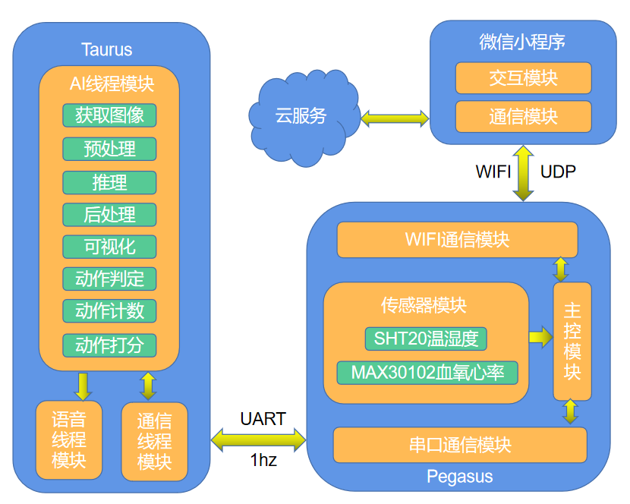

“有氧吧”主体包括三部分，分别为Taurus、Pegasus和微信小程序，每一部分又包括多个模块。其中微信小程序是与用户进行交互的模块，通过WIFI将用户的控制指令传送到主控板Pegasus上，将用户指令设置对应的串口信息通过UART传输给Taurus，Taurus根据指令选择不同的模式，根据模式对识别到的关键点进行动作的判定，同时给出语音提示，并且返回动作计数或者运动得分给Pegasus，Pegasus将数据联通传感器模块的数据传给微信小程序，并在小程序端进行相应的数据展示。

* 1. 各模块介绍

Taurus部分：

（1）AI线程模块：

该模块获取相机得到的图像，并且将图像转换成BGR形式，然后将BGR形式的数据送入网络推理，将推理结果进行后处理，并且选取所有关键点中置信度最高的一组作为目标。随后根据用户选择的模式以及动作等进行不同动作的判定等等，我们已经支持蹲起、开合跳、仰卧起坐俯卧撑等动作的计数以及平板支撑、反向卷腹、四点支撑等动作的计时，以及相应的动作纠正提示，同时还支持用户跟视频运动进行打分。

1. 语音线程模块

该模块主要用于语音的播放，在判定的同时，为了提高交互性，针对不同的不标准动作进行了不同的提示，为了避免播放语音占据主线程，播放提示语音时将创建新的线程进行语音播放。

1. 通信线程模块

该模块主要用于接受用户选择的模式以及动作，并且返回动作的计数或者得分。为了提高与用户交互的实时性，在串口通信时采用了1hz的通信频率。

Pegasus部分：

1. 串口通信模块

该模块以1hz的频率向Taurus发送用户当前选择的模式以及动作，并且接受Taurus反馈的数据。

1. 主控模块

此模块连接串口通信、WIFI通信、传感器模块，使用实时操作系统多任务执行，起数据采集，互联，控制作用，作为核心AI识别设备与微信小程序控制的枢纽。

1. 传感器模块

该模块主要由SHT20温湿度传感器以及MAX30102血氧浓度心率传感器构成，通过I2C通信与主控进行数据交互。

1. WIFI通信模块

该模块通过板子上的无线通信芯片与手机组建局域网，实现与手机微信小程序的无线互联，接受用户的选择的模式，并且反馈传感器数据以及动作识别的数据。

微信小程序部分：

（1）通信模块

该模块与Pegasus进行通信，使用户能够实时对设备的控制以及能够进行动作识别信息实时打分以及传感器信息的回显，同时将部分数据存储在云端，以实现用户信息的记忆功能。

（2）交互模块

该模块通过比较丰富的页面来进行传感器信息以及健身动作信息的展示，用户只需要使用微信小程序里的按键以及选项便可以完成健身动作选择以及健身偏好选择，以控制设备的运行，简单方便快捷。

**第三部分 完成情况及性能参数**

"有氧吧"应用已经取得了显著的进展，特定动作的识别与计数功能已经完善，能够满足用户的使用需求。此外，针对连续动作的评分功能也基本完成，通过语音提示能够对使用者的不规范动作进行及时指导，提高用户的健身效果和姿势正确性。

应用与用户的交互通过小程序实现，用户可以方便地与应用进行互动。同时，"有氧吧"还能够及时反馈用户的健身数据以及当前健身环境数据，帮助用户更好地了解自己的训练状态和环境条件，增强用户对健身的认知和反馈。

网络推理的速度达到了5FPS，这使得计数与动作纠正功能能够高效地实现。关键点检测网络在COCO数据集上的MAP值达到0.457709，证明了网络对人体姿态的准确识别能力。

此外，动作计数的准确率超过95%，这意味着应用能够对用户的动作进行精准计数，为用户提供准确的运动数据，让用户更好地了解自己的训练成果。

**第四部分 总结**

* 1. 可扩展之处

探索3D姿态检测网络： 2D关键点在动作识别方面有一定的局限性，通过引入3D姿态检测网络，我们可以进一步提高动作识别的准确性和鲁棒性。通过在空间维度上获取更多信息，可以更准确地捕捉用户的动作细节，提供更精准的动作指导和反馈。

增加外设模块： 引入更多外设模块，如NFC模块，可以让拥有NFC设备的用户更快地进入小程序，提供更便捷的体验。另外，增加倒计时播报等功能也可以提升用户体验，增加应用的吸引力和互动性。

采用更快的多媒体传输协议： 在实时图像传输中，探索更快速、高效的多媒体传输协议可以减少延时，提高传输效率。这将有助于提供更流畅的实时动作指导和反馈，增强用户体验。

增加更多动作： 不断扩充动作库，为特定的动作设定专门的判断标准。通过增加更多动作，我们可以满足更广泛的用户需求，让用户能够选择更多适合自己的健身动作。

定制化健身功能： 将用户身体情况的分析和用户体验纳入考虑，定制化健身功能将使用户获得更个性化的健身指导和建议。根据用户的身体特点和需求，提供量身定制的健身方案，将更有助于用户的健康改善。

保存用户动作数据到云端： 将健身图片或视频保存到云端，使使用者能够方便地查看自己动作的缺陷，从而更好地改进自己的健身动作。这将激励用户持续参与健身，并提高用户的自我管理能力。

通过不断扩展和完善这些可扩展之处，"有氧吧"应用将持续提供更多功能和优化，为用户提供更全面、个性化的健身体验，推动健康生活方式的普及和推广。

* 1. 心得体会

部署网络是我们的第一步，也是刚开始时最具挑战的阶段。在选择网络时，我们要充分考虑其适配性，确保网络能在板端高效运行。这要依据数据手册进行仔细参考，确保选用的网络与硬件设备相匹配。

在动作判断标准方面，虽然没有找到很专业的论文等参考资料，但我们通过查阅多方资料并咨询体育教师等专业人士，运用特征工程的设计来分析关键点存在的特征。这种方法使我们的应用能够准确计数和提供语音提示，确保用户得到正确的指导和反馈。

编写代码时，我们要特别注意内存空间的使用。曾经在一次调试中，我们发现程序运行时报错，后来发现在调用某个函数时分配了内存，但未在外部释放，导致了内存泄漏和程序崩溃退出。这为我们敲响了警钟，更加重视内存管理，确保代码的稳定性和可靠性。

为了提升用户体验的舒适度，我们设计了一种简洁舒适的UI界面。在外观设计方面，我们特别注重外观的美观性，以吸引更多用户参与体验。一个愉悦的外观界面可以增加用户的兴趣和留存率，进一步提升应用的吸引力。

在开发过程中，我们不断克服困难，不断改进和优化，以确保"有氧吧"应用能够为用户提供最佳体验。通过坚持不懈的努力，我们相信"有氧吧"将成为用户健身生活中的得力助手，帮助他们实现更健康、更积极的生活方式。  
 在最后，我们要向组委会和海思公司表达诚挚的感谢和衷心的感激。感谢组委会为我们提供了的比赛机会，让我们有机会去探索和实现"有氧吧"应用。感谢海思公司的支持和赞助，使我们得以使用他们提供的硬件设备和资源，为我们的项目开发提供了宝贵的支持。

在整个项目开发过程中，我们遇到了不少挑战，但得益于组委会和海思公司的支持，我们能够克服困难，持续改进和优化我们的应用。感谢他们的鼓励和支持，使我们能够不断提升"有氧吧"应用的质量，为用户提供更好的健身指导和服务。

我们将继续努力，积极反馈用户的需求，不断完善和拓展"有氧吧"应用，为更多用户带来健康和快乐。

**第五部分 参考文献**

1. Open MMLab. (n.d.). mmpose: An Open-Source Toolbox for Human Pose Estimation. GitHub Repository. Retrieved from [https://github.com/open-mmlab/mmpose/tree/main](https://github.com/open-mmlab/mmpose/tree/main" \t "https://chat.openai.com/_new)

[2] PaddlePaddle. (n.d.). PaddleDetection: Object Detection and Instance Segmentation Toolkit based on PaddlePaddle. GitHub Repository. Retrieved from [https://github.com/PaddlePaddle/PaddleDetection](https://github.com/PaddlePaddle/PaddleDetection" \t "https://chat.openai.com/_new)

[3] HiSpark. (n.d.). HiSpark_NICU2023: A Repository for NICU2023 Project. Gitee Repository. Retrieved from [https://gitee.com/HiSpark/HiSpark_NICU2023/tree/master](https://gitee.com/HiSpark/HiSpark_NICU2023/tree/master" \t "https://chat.openai.com/_new)

**第六部分 附录**

重要代码(gitee仓库)：

[AIOT/11482_cardio_guidance · HiSpark/2023_hisilicon_embedded_competition - 码云 - 开源中国 (gitee.com)](https://gitee.com/HiSpark/2023_hisilicon_embedded_competition/tree/master/AIOT/11482_cardio_guidance)